ПАСПОРТ  муниципального образования  Терский муниципальный район Мурманской области  (по состоянию на 01.01.2024) | 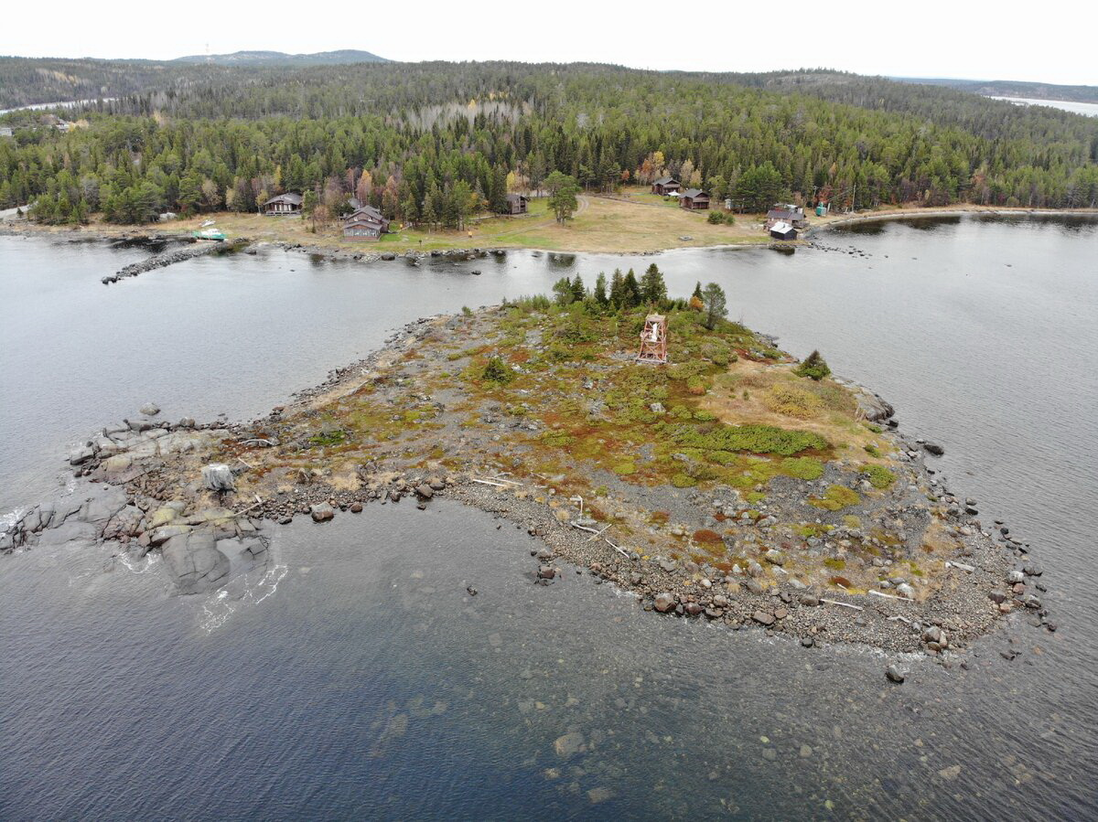

1. Статус муниципального образования (в соответствии с Законом Мурманской области от 08.12.2004 № 545-01-ЗМО присвоен статус муниципального района).

2. Количество населенных пунктов на территории муниципального образования: 12.

№№ п/п | Наименование  населенного пункта | Численность избирателей,  человек  (по состоянию на 1 июля 2023 г.)
 | п.г.т.Умба | 4101
 | с.Оленица | 20
 | с.Варзуга | 214
 | с.Кашкаранцы | 30
 | с.Кузомень | 70
 | с.Чаваньга | 55
 | с.Тетрино | 12
 | с.Чапома | 66
 | с.Пялица | 8
 | н.п.Маяк Никодимский | 0
 | н.п.Индель | 0
 | н.п.Восточное Мунозеро | 3
Численность избирателей, зарегистрированных на территории муниципального образования Терский район: |  | 4579

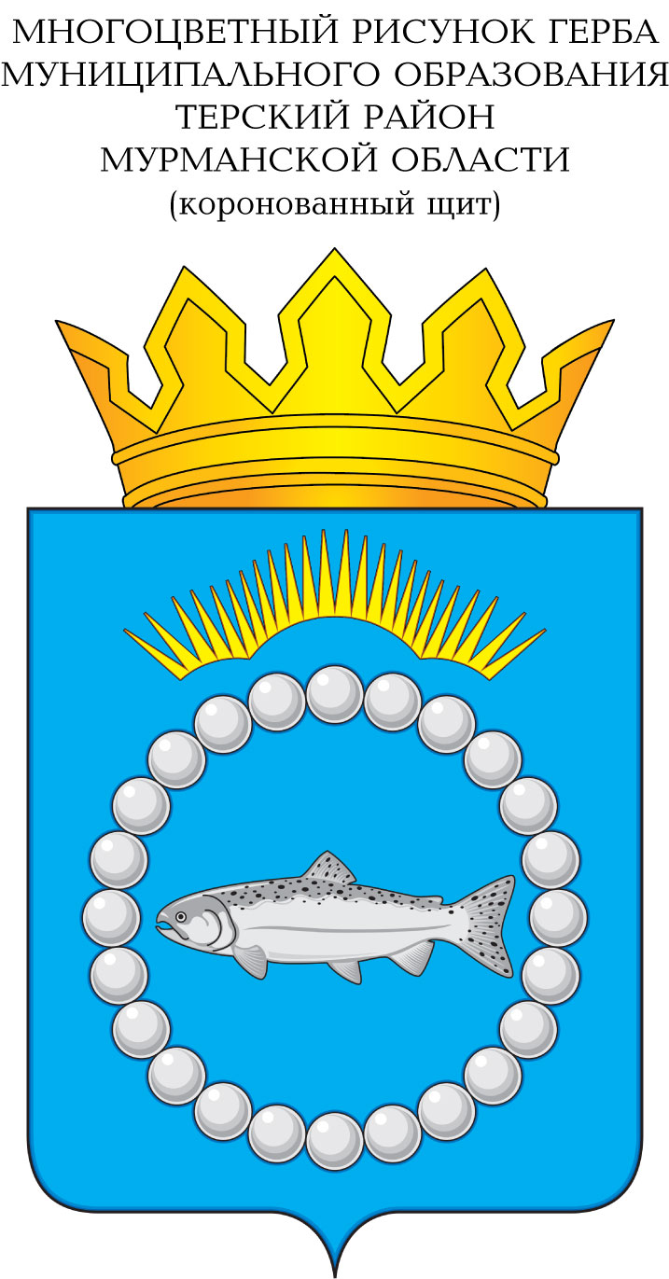
3. Официальные символы муниципального образования Терский район (герб, флаг) утверждены решением Совета депутатов Терского района от 14.11.2012 № 2/47.

4. Представительный орган местного самоуправления: Совет депутатов Терского района;
почтовый адрес: 184703, Мурманская область, Терский район, п.г.т. Умба, ул.Дзержинского, д.42;
телефон/факс: (8 81559) 50626, 50235;
электронная почта: ter.sovet@yandex.ru, mo-terskiy-sovet@yandex.ru, kuznetsova@com.mels.ru

когда и на какой срок избран - 19 сентября 2017 года путем делегирования глав и депутатов поселений (первое заседание). Выборы депутатов Совета депутатов муниципального образования городское поселение Умба Терского района – 10.09.2023 (на 5 лет), делегирование в Совет депутатов Терского района – 17.09.2023. Выборы депутатов Совета депутатов муниципального образования сельское поселение Варзуга Терского района – 08.09.2019 (на 5 лет), делегирование в Совет депутатов Терского района – 23.09.2019;
установленное число депутатов: 16;
избранное число депутатов (на 01.01.2024): 15,
в т.ч. работают на освобожденной основе: 1 (глава Терского района);
число постоянных комиссий: 3;
наименование постоянных комиссий:
- комиссия по экономической политике, бюджету, финансам и налогам (председатель – Хайруллина Рамиля Сайфулловна);
- комиссия по социальной политике (председатель – Коношкина Вера Михайловна);
- комиссия по организации работы Совета депутатов, местному самоуправлению, защите прав и свобод граждан (председатель - Тропина Алеся Валерьевна).

5. Наличие фракций политических партий в составе представительного органа:

Наименование фракции | Руководитель фракции | Количество членов фракции | Дата официального создания фракции
Депутатское объединение (фракция) «ЕДИНАЯ РОССИЯ» | Хайруллина Рамиля Сайфулловна | 11 | 12.02.2019,  внесены изменения 11.10.2023

6. Руководитель представительного органа: Попов Геннадий Николаевич – глава Терского района; избран из состава Совета депутатов Терского района 25.09.2019, вступил в должность 26.09.2019,
работает на постоянной основе;
телефоны:
служебный телефон - (8 81559) 52987;
администратор Совета - (8 81559) 50235;
электронная почта: ter.sovet@yandex.ru,
дата рождения – 19.03.1962.

7. Заместители руководителя представительного органа местного самоуправления:
заместитель председателя Совета депутатов Терского района –
Хайруллина Рамиля Сайфулловна, работает на непостоянной основе.

8. Работников аппарата Совета депутатов (всего): 2;
занимают должности:
начальник организационного отдела аппарата Совета депутатов Терского района (Кузнецова Татьяна Юрьевна);
администратор (Анисимова Елена Александровна).

9. Глава администрации Терского района:
Самойленко Наталия Александровна, назначена по конкурсу решением Совета депутатов Терского района от 27.12.2022 № 52/581, вступила в должность 30.12.2022, срок полномочий 5 лет;
телефоны:
служебный телефон - (8 81559) 52992;
приемная - (8 81559) 50445.

10. Почтовый адрес администрации Терского района: 184703, Мурманская область, Терский район, п.г.т. Умба, ул.Дзержинского, д.42;
телефон/факс: (8 81559) 50445;
электронная почта: terskibereg@com.mels.ru, atr@terskyrayon.ru.

11. Контрольно-счетный орган муниципального образования:
Муниципальное казенное учреждение «Контрольно-счетная комиссия муниципального образования Терский район»;
дата создания и срок полномочий: образована решением Совета депутатов Терского района от 15.04.2014 № 21/197 с 01.09.2014, срок полномочий КСК не определен, срок полномочий председателя КСК – 5 лет;
почтовый адрес: 184703, Российская Федерация, Мурманская область, Терский район, п.г.т. Умба, ул.Беломорская, д.1б;
руководитель: Шевелёва Арина Степановна – председатель контрольно-счетной комиссии муниципального образования Терский район, назначена на должность решением Совета депутатов Терского района от 09.02.2022 № 43/480, вступила в должность 10.02.2022, срок полномочий - 5 лет;
контактный телефон: (8 81559) 52377.

12. Территориальная избирательная комиссия:
Терская территориальная избирательная комиссия;
почтовый адрес: 184703, Мурманская область, Терский район, п.г.т. Умба, ул.Дзержинского,д.42
Председатель: Пирогова Елена Александровна;
контактный телефон: (8 81559) 51666.

13. Молодёжный совет (парламент) муниципального образования:
Совет по молодежной политике при главе администрации Терского района;
Председатель Совета по молодежной политике при главе администрации Терского района Барков Юрий Алексеевич;
контактный телефон: +79113428591.

14. Общественный (координационный) совет по развитию предпринимательства в муниципальном образовании:
Совет по развитию предпринимательства и улучшению инвестиционного климата в Терском районе;
председатель Совета: Самойленко Наталия Александровна - глава администрации Терского района;
контактный телефон: (8 81559) 51379 (экономический отдел администрации Терского района).

15. Средство массовой информации, где публикуются официальные документы представительного органа: общественно-политическая газета Терского района Мурманской области «Терский берег»;
почтовый адрес: 184703, Мурманская область, Терский район, п.г.т. Умба, ул.Дзержинского, д.66;
учредители: Администрация Терского района, Совет депутатов Терского района;
руководитель: главный редактор – Лаане Марина Сергеевна,
контактный телефон: (8 81559) 50609.

16. Предстоящая юбилейная дата муниципального образования Терский район, наименование акта, в соответствии с которым определена дата образования муниципального образования:
Терский район образован в составе Мурманского округа Ленинградской области постановлением Всероссийского центрального исполнительного комитета от 1 августа 1927 года из Кузоменской, Тетринской и Умбской волостей (в 2027 году – 100 лет со дня образования Терского района).

В соответствии с законодательством даю согласие на обработку Мурманской областной Думой указанных персональных данных.
Также сообщаю, что получено согласие главы администрации Терского района Самойленко Н.А. на обработку Мурманской областной Думой указанных персональных данных.

Глава Терского района Г.Н.Попов

Исп. Кузнецова Татьяна Юрьевна
тел.8 81559 50626, e-mail: kuznetsova@com.mels.ru
СПИСОК
депутатов Совета депутатов Терского района
(по состоянию на 01.01.2024)

№ п/п | Каким представительным органом делегирован | Ф.И.О. | Дата  рождения  (число,  месяц,  год) | Образова-  ние | Основное место  работы | Должность,  род занятий | Принадлежность к политической партии | Членство во фракциях | Который раз избран депутатом Совета депутатов Терского района
1 | 2 | 3 | 4 | 5 | 6 | 7 | 8 | 9 | 10
 | СД ГП Умба | Барков Юрий Алексеевич | 29.07.1987 | высшее | Кандалакшский филиал ГПС Мурманской области ГОКУ «Управление по ГОЧС и ПБ Мурманской области» | водитель пожарного автомобиля 62 пожарной части по охране п.Умба | «Единая Россия» | «Единая Россия» | 1
 | СД ГП Умба | Вакар Андрей Анатольевич | 12.07.1973 | высшее | Кандалакшский филиал ГПС Мурманской области ГОКУ «Управление по ГОЧС и ПБ Мурманской области» | начальник 62 пожарной части по охране п.Умба | «Единая Россия» | «Единая Россия» | 1
 | СД СП Варзуга | Вопияшина Наталья Николаевна | 29.10.1968 | высшее | МБУ СДК муниципального образования сельское поселение Варзуга Терского района | директор | «Единая Россия» | «Единая Россия» | 2
 | СД ГП Умба | Коношкина Вера Михайловна | 22.04.1988 | высшее | МАУ ДО Терского района «Центр детского творчества» | педагог дополнительного образования | «Единая Россия» | «Единая Россия» | 1
 | СД ГП Умба | Макарова Елена Валерьевна | 20.11.1976 | высшее | МБОУ Терского района «Средняя общеобразовательная школа № 4» | директор | «Единая Россия» | «Единая Россия» | 1
 | СД СП Варзуга | Гагарина Екатерина Николаевна | 11.02.1950 | высшее | Филиал ГАПОУ МО «Ковдорский политехнический колледж» в п.г.т. Умба | заведующая | «Справедливая Россия» | - | 3
 | СД СП Варзуга | Двинин  Валерий Юрьевич | 01.08.1963 | среднее профессиональное |  | пенсионер | Беспартийный | - | 2
 | СД СП Варзуга | Двинина  Валентина Валентиновна | 18.05.1972 | среднее профессиональное |  | индивидуальный предприниматель | Беспартийный | - | 2
 | СД ГП Умба | Пасечник  Сергей Владимирович | 24.04.1971 | высшее | КГУ «Мурманскавтодор» | ведущий инженер отдела технического надзора | «Единая Россия» | «Единая Россия» | 3
 | СД СП Варзуга | Попов  Геннадий Николаевич | 19.03.1962 | высшее | Совет депутатов Терского района | глава муниципального образования Терский район | «Единая Россия» | «Единая Россия» | 2
 | СД СП Варзуга | Рогозин Максим Александрович | 28.03.1987 | высшее | ООО «Газпромнефть - Приразломное» | оператор по добыче нефти и газа | Беспартийный | - | 1
 | СД СП Варзуга | Сурядова  Екатерина Евгеньевна | 06.07.1987 | высшее | МАОУ ООШ с.Варзуга | директор | «Единая Россия» | «Единая Россия» | 2
 | СД ГП Умба | Тропина Алеся Валерьевна | 22.01.1983 | высшее | МБУК «Терская межпоселенческая библиотека» | директор | «Единая Россия» | «Единая Россия» | 2
 | СД ГП Умба | Хайруллина Рамиля Сайфулловна | 14.08.1979 | высшее | МБУ Дом культуры городского поселения Умба, | директор | «Единая Россия» | «Единая Россия» | 2
 | СД ГП Умба | Ятковский Денис Анатольевич | 22.05.1974 | среднее профессиональное | индивидуальный предприниматель |  | Беспартийный | «Единая Россия» | 1

